**O INTENDENTE - 1962**





Órgão de divulgação do pessoal de Intendência da

Turma Duque de Caxias – AMAN–62, e seus amigos.

Fundador: Camurça (camurca368@hotmail.com) em 15 de julho de 2000

**Redator: Amaury (*amauryte@hotmail.com*)**

**Nº 6 – Ano 16 – 1º de setembro de 2015**

**________________________________________________________**

**Lembrete aos leitores:**

**TUDUCAX: Turma Duque de Caxias (1962); ou integrante da mesma Turma.**

**ATUDUCAX: Associação Recreativa, Cultural e de Apoio Social da Turma Duque de Caxias.**

Editorial

Amigos logísticos e amigos dos logísticos, voltamos às nossas edições normais, um pouco mais variadas no conteúdo. Mais uma vez iniciamos lastimando mais uma perda de companheiro, o quarto intendente neste ano. Por outro lado, a lista de aniversariantes está repleta de nomes de amigos, aos quais poderemos levar nosso abraço e felicitações. Destacamos a contribuição do colega Ferreira, de Engenharia, para aprimoramento cultural e técnico dos alunos do CPAEx, e temos a colaboração do cavalarianos Dantas, conhecedor de grandes “causos” e passagens divertidas da caserna. Quando encerrávamos a edição soubemos da abertura de uma vaga na relação de participantes do Encontro de turma, a ser realizado em Ilheus, BA, em outubro.

**ANIVERSARIANTES DE SETEMBRO**

Setembro, nono mês do ano, aniversário da independência de nossa pátria, tem bela relação de aniversariantes, de primeiro a trinta, só gente boa. “O Intendente-1962” cumprimenta esses amigos e amigas que mudam de data, formulando a cada um deles os mais sinceros votos de feliz e abençoada existência. Como sempre, os intendentes ou esposas e filhos estão com nomes grafados em negrito. Eis a lista:

- Dia 01 – HAMILCAR Tavares Vieira (Art).

- Dia 02 – Sra. DULCE REGINA, esposa do Antônio Oswaldo de Mello Carneiro de Lacerda (Art).

- Dia 02 – Antônio Ribeiro VIANNA (Art).

**- Dia 03 – Sra. ELIANA, esposa do Márcio Paiva BARROSO (Int).**

- Dia 03 – Aguinaldo FAGUNDES (Art).

- Dia 03 – Sérgio Ernesto Alves CONFORTO (Art).

- Dia 03 – IRAPUAN Soares Cavalcante (Inf).

**- Dia 03 – Ronaldo Caldas Von PARASKI (Int).**

- Dia 03 – Ariano BRITTO Vieira (Eng).

- Dia04 – Sra. LIGIA, esposa do Cláudio Zanini LOUZADA (Cav).

**- Dia 04 – Sra. SÔNIA, viúva do Hélio Izaias de MACEDO (Int).**

- Dia 04 – Sra. NEUSA, esposa do Rubens EDISON Pinto (Art).

**- Dia 04 – HEINZ Marcus Baumotte (Int).**

**- Dia 04 – Dra. VALÉRIA CRISTINA, esposa do sócio afim ANDRÉ Brasil Soares, e filha do Linelson (Int).**

- Dia 04 – CLÀUDIO Meirelles dos Santos (Eng).

- Dia 05 – Sra. MARIA AUXILIADORA, esposa do Gilson dos Santos DANTAS (Inf).

- Dia 05 – Sra. ANA MARIA, viúva do JARBAS Lopes Figueiredo (Int).

- Dia 05 – NILSON Silva (Art).

- Dia 05 – Nilson LEMGRÜBER Correa (Int).

- Dia 07 – Américo Fernando da COSTA de Azevedo (Art).

- Dia 07 – Antônio Pereira de HOLLEBEN (Cav).

**- Dia 07 – Hélio Tavares da MOTA (Int).**

- Dia 09 – Sra. MAGNA, esposa do Antônio GONÇALVES (Eng).

- Dia 09 – JOMAR Mendonça Costa (Cav).

- Dia 09 – Sylvio FERNANDES Castro (Com).

- Dia 10 – Sra. HELOISA, esposa do Carlos Alberto de GUSMÃO (Art).

- Dia 12 – Newton MOUSINHO de Albuquerque (Cav).

- Dia 12 – Sra. RENATA, esposa do sócio afim Marcello Regis Orrico, filho do Danillo (Int)

- Dia 13 – LUIZ PAULO de Oliveira (Com).

- Dia 14 – CÉLIO Bizerra Aguiar (Eng).

- Dia 15 – ALDO Demerval Rio Branco Fernandes (Inf).

- Dia 15 – SYLVIO Nazareth de Mattos (Int).

- Dia 16 – Sra. ANA MARIA, esposa do MURILO Martins da Silva (Inf).

- Dia 16 – José NIU Lopes dos Santos (Eng).

**- Dia 17 – José DALADIER Oliveira Cardoso (Int).**

**- dia 19 – José CELSO da Silva, (Int/63), sócio afim.**

- Dia 21 – Sra. MARGARIDA, esposa do José Firmino DIAS LOPES (Art).

- Dia 21 – Luiz Carlos Marques NOGUEIRA (Eng).

- Dia 21 – Gilson de AGUIAR (Inf).

- Dia 22 – JAYME de Araújo Bastos Filho (Art).

- Dia 24 – Sra. OADES, esposa do MARCIS Gualberto Mendonça (Eng).

- Dia 24 – José Paulo CALLADO (Inf).

- Dia 25 – Carlos CID da Nóbrega Lopes (Cav).

**- Dia 25 – João Bosco CAMURÇA Marques dos Santos (Int), o criador deste noticiário.**

- Dia 26 – ARÍDIO Mário de Souza Filho (Cav).

- Dia 27 – OTÁVIO Lopes Dias Filho, sócio afim, primo do Xavier (Inf).

- Dia 28 – Elpídio MOURA Junior (Int).

- Dia 29 – Sra. REGINA MARIA, viúva do Hélio VILELA Barbosa (Art).

- Dia 29 – Sra. LIGIA, esposa do JAYME de Araújo Bastos Filho (Art).

- Dia 30 – Sra. IRACI, esposa do Allan Miranda COUTO (Art).

Utilidade

**CELULARES COM NOVE DÍGITOS**

Mais uma alteração nos números dos telefones celulares: a partir do dia **11 de outubro** os celulares das áreas com DDD 31, 32, 33, 34, 35, 37, 38, 71, 73, 74, 75, 77 e 79 passarão a ter NOVE algarismos, com acréscimo do dígito 9 (nove) antes do número atual. Serão alterados os números dos celulares de colegas Tuducax residentes em Belo Horizonte, Juiz de Fora, Ouro Preto, Barbacena, São João Del Rey, Teófilo Otoni, Araguari, São Lourenço e Três Corações (MG), Salvador, Lauro de Freitas, Ilhéus e Porto Seguro (BA), Aracaju e Itabaiana (SE).

Humor

**MISSÃO PELO NOME DE GUERRA**

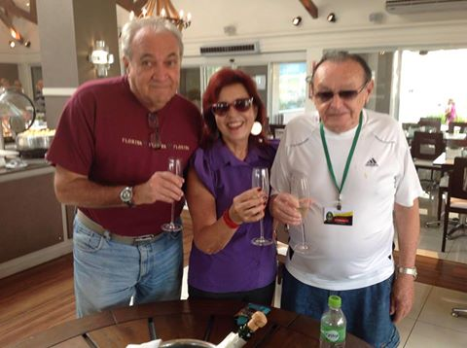Nosso grande amigo cavalariano MARCELO DE OLIVEIRA **DANTAS** (na foto com a esposa Ana Cecy e o amigo Saunders, em Foz do Iguaçu, no Encontro de 2014), conhecedor e narrador dos mais variados “causos” da caserna, lembrou-nos de uma situação ocorrida em uma daquelas guarnições do Sul, em que o comandante mandava era senhor absoluto, emitindo ordens cumpridas à risca, não poucas vezes unindo ao bom senso uma boa dose de alegria e cavalheirismo.

Os aquartelamentos antigos e espaçosos eram verdadeiras estâncias, preocupadas em tudo prover para o pessoal. A manutenção de bom relacionamento com a sociedade civil era importante. Muitos militares, naturais da cidade ou casados com moças do local, cuidavam dessa aproximação.

Nosso contista narra que em num desses rincões o comandante foi instado a promover alguma atividade de cunho cultural, que estreitasse esses laços de relacionamento. Decidiu por um concerto sinfônico, uma vez que o quartel possuía uma fanfarra, composta por dedicados músicos. Talvez não estivessem muito acostumados a um repertório clássico, mas sabia que, uma vez dada a ordem, todos se mexeriam para que tudo saísse bem.

Seria necessário determinar um oficial para coordenar os pormenores do concerto, e decidiu chamar uma Aspirante, e pagou a missão: “Pica-fumo”, na semana do Exército vamos promover uma “retreta sinfônica” (sic) com o pessoal da fanfarra, na frente do quartel, e você vai providenciar tudo (no jargão atual seria o “gerente do projeto”, mas naquele tempo, sabe como é, era trabalho para aspira).

E lá saiu nosso herói providenciando tudo, desde as cadeiras para os assistentes, até o repertório. Foi difícil entender-se com os componentes da fanfarra, até porque ele nada entendia de música; depois acabou achando até interessante batizar de “Sustenido” e “Bemol” dois dos cavalos que montava no polo das quartas-feiras. Foi árduo transformar o soldado Clarim em trompetista, um cabo violeiro do cabaré em solista de violão, o tocador de surdo em cimbalista, e o pior disso tudo, escolher o repertório, mas com muita vontade de acertar, na data prevista estava tudo pronto e a apresentação foi um sucesso, com muitos aplausos e elogios. Até o diretor da rádio clube da cidade entusiasmou-se e queria arranjar um horário para apresentações regulares.

Findo o recital, o comandante fez questão de chamar o Aspirante e pagar o maior elogio a ele, pela missão que cumprira, e perguntou se o jovem queria dizer alguma coisa.

O Aspirante encheu-se de coragem, e falou: “Comandante, uma coisa me intriga: não entendo nada de música, nem dançar direito eu sei, não sou o mais moderno, e como é que fui agraciado para essa missão?”.

O comandante respondeu: “Tinha que ser você mesmo, afinal seu nome não é Mozart?”

***Nota do redator*:** já imaginaram se o quartel tivesse recebido como Aspirantes o Explosivo Nobel, ou o incendiário Nero, o criativo Dumont ou o Leonardo (Da Vinci)?

**IRLY**

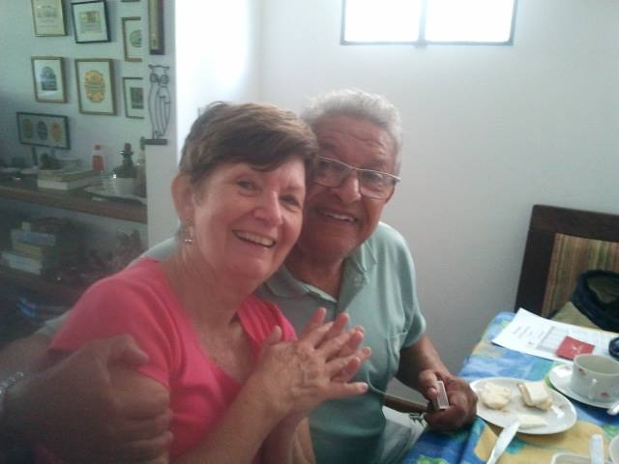Perdemos no dia 26 de agosto mais um grande colega, o IRLY CARVALHO. Grande companheiro, sempre animado, bem disposto, excepcional atleta, era o único paraquedista militar e DOMPSA, de Intendência da nossa Turma.

Lembro-me muito dele como grande incentivador dos colegas, quando fizemos a EsAO. E também por um fato curioso: Quando eu era instrutor na AMAN, em duas ocasiões distintas ele, fazendo parte de equipe de salto livre da Brigada Paraquedista, saltou sobre o Campo de Parada, sendo traído pelas lufadas de vento; na primeira ficou meio pendurado na fiação da quadra externa de tênis, e na outra sofreu um corte no queixo, sem grandes consequências, que não o impediu de participar do churrasco de confraternização no bosque.

Na foto ao alto que ilustra esta nota ele está ao lado de sua querida esposa Maria Lúcia, irmã do também estimado colega Heinz.

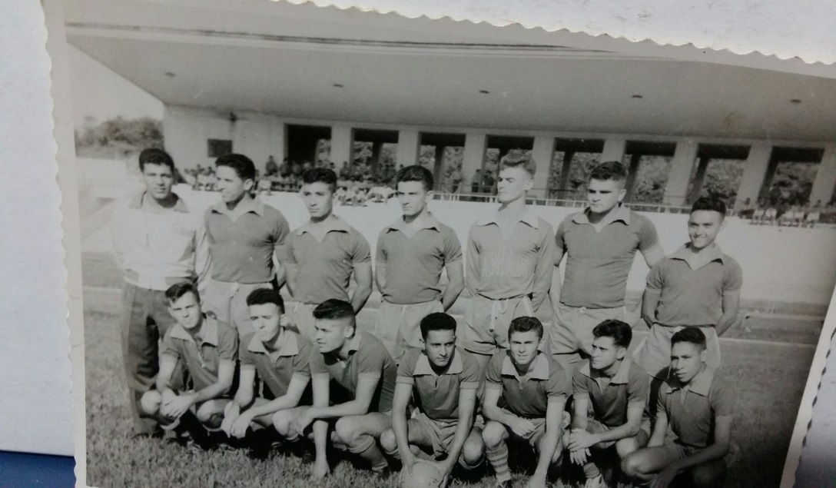

Esta outra foto, de 1962, mostra a equipe de futebol do 3º Ano de Intendência: Guimarães, IRLY, Maury (Tortinho), Heinz, Freitas, Felippes (Maracanã) e Reis Neto. Lemgrüber, Paulo Loureiro, Weber, Amaral, Ocelo, Walter Vieira e Cunha.

Bons tempos! Bons amigos!

**ECOS DA FESTA NACIONAL DA ARTILHARIA**

Houve grande repercussão favorável de diversos colegas pelo artigo escrito pelo nosso colega BALBI (Art) sobre a Festa Nacional da Artilharia, realizada em junho no 3º GAC AP, o famoso “Boi de Botas”– Regimento Mallet, sediado em Santa Maria - RS. Renovamos nossos cumprimentos aos colegas da Poderosa Artilharia.

Detalhe: foi a primeira unidade do nosso colega Linelson, no início de 1963.

Civismo

**A GRANDEZA DE CAXIAS**

Durante a revolta das Províncias de Minas e São Paulo contra o Império, em 1842 o Padre Diogo Antônio Feijó, um dos chefes da revolta, foi preso, mas como se encontrava muito doente, recebeu prisão domiciliar em Sorocaba. O jovem Barão de Caxias, comandante das tropas leais ao Imperador, foi visitar o antigo regente.

Quando chegou foi recebido com a seguinte indagação: “Então, senhor general, ontem ao meu lado, me defendendo, e hoje meu inimigo?”.

O jovem Barão respondeu prontamente: “Não, excelência, ontem ao lado da lei, e hoje ainda ao lado da lei”.

Esse breve diálogo bem ilustra a personalidade marcante do nosso Patrono, intransigente defensor da legalidade. Grande exemplo para os militares de hoje e de sempre.

Sustentabilidade:

**ÁGUA: ASSUNTO QUE REQUER NOSSA ATENÇÃO**

****Dentro da programação conduzida pelo Estado-Maior do Exército, o TUDUCAX **João Ferreira** **Filho** (Eng) esteve em Brasília, no dia 22 de maio, para proferir palestras aos oficiais alunos do Curso de Política, Estratégia e Alta Administração do Exército, abordando os temas ligados à água.

É importante conhecer os fatores, naturais ou provocados pela ação humana, que conduzem à necessidade de se manter cuidadosa gestão dos recursos hídricos.

Compreender, por exemplo, o paradoxo de o Nordeste ter predominância de um clima semiárido, com distribuição irregular de chuvas que prejudica a distribuição de água, ser “vizinho” da Amazônia, a maior bacia hidrográfica do continente. Já no Sudeste o Estado de São Paulo dá uma cabal demonstração de falta de planejamento, quando o paulistano bebe praticamente destilado de lama, enquanto a poucas centenas de quilômetros outras cidades esbanjam a água cristalina do aquífero guarani, concedendo permissões de uso a valores irrisórios.

A jornada teve início com palestra “SECA NO NORDESTE DO BRASIL: UM FENÔMENO NATURAL RECORRENTE”, seguida da apresentação do tema “A CRISE DA ÁGUA DOCE – COMO ATRAVESSAR O SÉCULO XXI”, com debate e foi concluída com a palestra “DEZ NOVOS PARADIGMAS DA ÁGUA NO TERCEIRO MILÊNIO”.

Os participantes elogiaram a apresentação, de grande utilidade pelos conhecimentos transmitidos. Os debates foram de grande valor intelectual e técnico, ou seja, foram alcançados os objetivos propostos para a atividade. Parabéns amigo Ferreira.

**PORTAL DA TURMA DUQUE DE CAXIAS**

**Lembramos aos leitores que este informativo NÃO É órgão oficial da Associação Tuducax (Atuducax), embora o redator também desempenhe cargo na Associação. Sugerimos a leitura do Portal da Turma Duque de Caxias, endereço** [**www.aman62.com**](http://www.aman62.com)

**DOMICÍLIO E CONTA BANCÁRIA**

Após a eleição da atual Diretoria, para o período Nov 2014/Nov 2017, o endereço foi atualizado para SQN 208 – Bloco A – Apt 506 – Brasília – DF CEP 70853-010, e a conta bancária passou para **Conta Poupança Poupex (dígito 96) – nº 45072-3, agência 1003-0, do Banco do Brasil S.A.**

**Propósito editorial**

Este noticiário surgiu do interesse em saber onde e como estão os antigos cadetes do 3º Ano de Intendência da Turma de 1962 – Turma Duque de Caxias. Com o tempo o interesse pelos colegas gerou um intercâmbio de notícias para os demais integrantes da Turma e seus amigos, militares ou civis.

**Padrões para publicação**

“O Intendente-1962” reserva-se o direito de não publicar comentários que:

- contenham palavras ou conteúdos obscenos, fraudulentos ou difamatórios;

- expressem opiniões de ordem política, religiosa, social ou cultural que possam caracterizar discriminação;

- contenham links, propagandas, spams ou referências a outras publicações ou sites (finalidade: evitar a propagação de vírus alojados em sites maliciosos);

- contenham informações que não possuam relação com a temática do informativo, de manter a união entre seus leitores e de prestar informações úteis ou de proporcionar divertimentos sadios;

- estejam em desacordo com os princípios verdadeiramente democráticos que abraçamos ao ingressar na profissão militar;

- violem dispositivos legais.

As **colaborações** que vierem dos nossos leitores serão bem recebidas e estudadas, e se julgadas convenientes, serão publicadas.

Agradecemos pela sua compreensão.

**COMO ESTÃO NOSSOS COLEGAS**

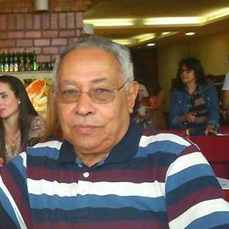

Vejam todos: residindo no Rio de Janeiro, nosso amigo Antônio Carlos Gomes da CUNHA não perde os Encontros quinquenais Tuducax, onde sua presença é muito festejada pelos intendentes.

Ao percorrer o Facebook foi possível ver que ele continua um gato, mantendo viva a paixão de torcedor do América, e certamente está compondo a torcida que ocupa a arquibancada, na foto abaixo.

Um grande abraço, amigo.

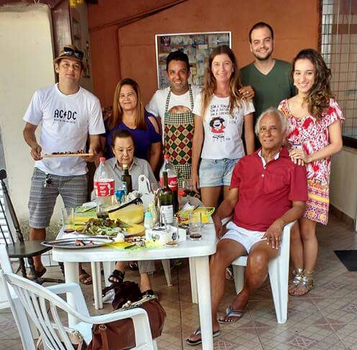

Outro carioca da gema, desfrutando do ar puro de Jacarepaguá, é o Hélio Tavares da MOTA, na foto ao lado em descontraído churrasco na companhia dos familiares. Ele aniversaria no dia 7, e fazemos ideia de como será a comemoração. Um abração para você, amigo, e muitas felicidades.

Vejam que aquele que está de avental, e deve ser o churrasqueiro chefe, pode usar a carteira de identidade do pai, quando Tenente, que ninguém vai notar tal a semelhança pai/filho.

**Por hoje é só, amigos.**

**Um grande abraço logístico para todos.**

**Colaboraram para esta edição:**

**LINELSON de Souza Gonçalves**

**ELO Villaça Teixeira**

**João FERREIRA Filho**

**Marcelo de Oliveira DANTAS**